简 报
第 十二 期
新疆师范大学外国语学院学生会 二零一七年十一月二十六日

迎新生晚会
金秋飒爽的季节，外国语学院迎来了2017级的新同学，为了给新同学营造一个温暖的大家庭氛围，使他们更好更快地适应大学生活，外国语学院于2017年11月26日晚8点在昆仑讲堂举办主题为“初心·逐梦”的迎新文艺晚会。出席此次晚会的嘉宾有我院及兄弟学院领导及老师，各学院学生会代表以及外国语学院全体学生也参加了晚会。
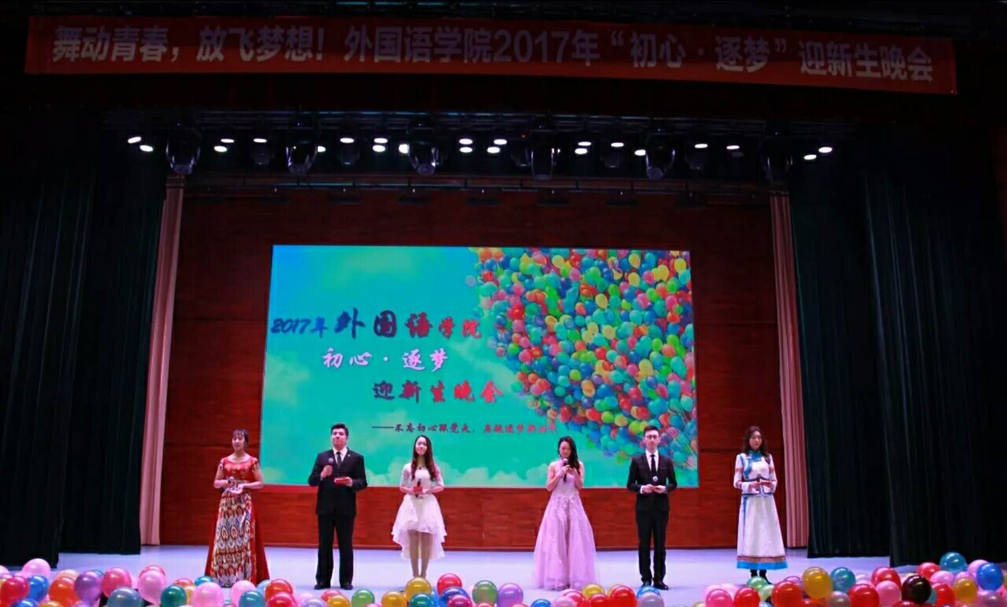晚会开场
此次晚会伴随着璀璨的灯光，震撼人心的音乐，给观众呈现了一场精彩纷呈的精神盛宴。晚会中各个节目均由新生自导自演，他们精心准备的歌曲、舞蹈、吉他弹唱、小品等多节目依次展现，赢得观众阵阵掌声。
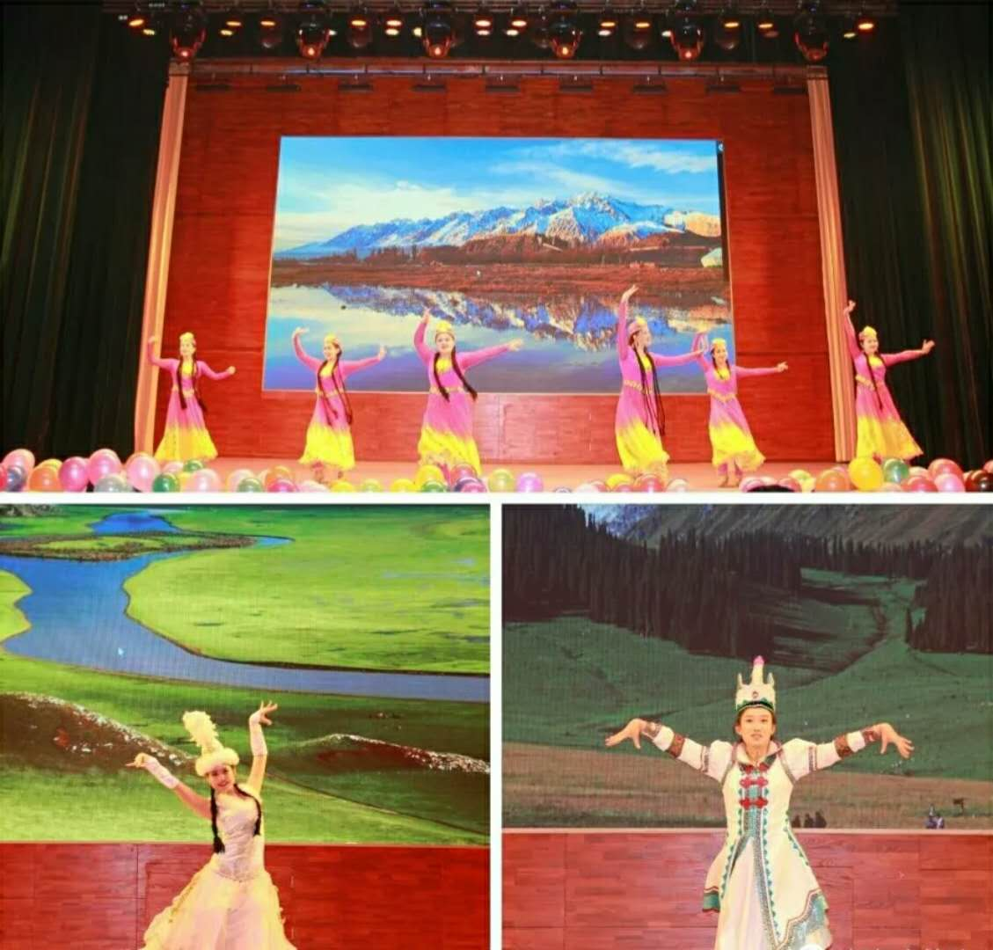民族舞开场
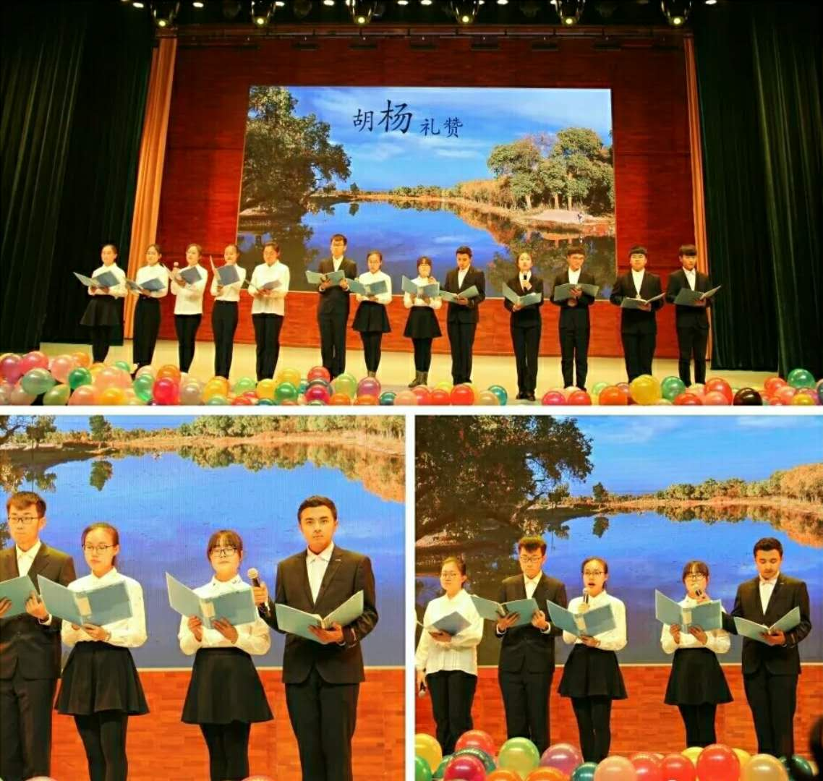胡杨礼赞朗诵
此次晚会充分展现了2017级新生的精神面貌，加深了新生彼此间的互相了解，有利于形成和谐的同学关系和师生关系，加强了新生对于校园文化的熟悉和认可，引导大家快速融入到外院大家庭中，愿所有2017级新生在以后大学生活中能够不忘初心，活出自我，为自己的人生谱写出更华美的乐章。

外国语学院学生会
2017年11月26日

